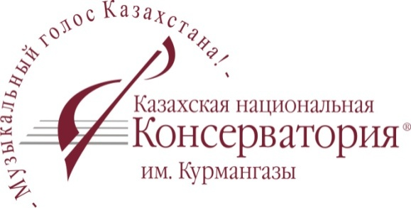
ПОЛОЖЕНИЕ
XVII-ой Республиканской малой Олимпиады МНВО РК среди учащихся ДМШ, специальных музыкальных школ и колледжей по композиции
(7 апреля)

- Общие положения
1.1 Настоящее Положение определяет порядок организации и проведения XVII-ой Республиканской малой Олимпиады среди учащихся ДМШ, специальных музыкальных школ и колледжей РК по композиции;
1.2 Республиканская малая Олимпиада по композиции проводится Министерством науки и высшего образования Республики Казахстан и Казахской национальной консерваторией имени Курмангазы.
- Цели и задачи олимпиады
2.1 Цель олимпиады:
− стимулирование интереса к учебно-творческой деятельности обучающихся;
− раскрытие профессионально-личностного потенциала конкурсантов, творческих способностей, создание условий для самореализации;
− отбор и поддержка наиболее талантливых и одаренных обучающихся;
2.2 Задачи:
− совершенствование и развитие музыкального образования в Республике Казахстан;
− стимулирование творческой деятельности педагогических работников;
− отбор контингента абитуриентов для поступления в Казахскую национальную консерваторию имени Курмангазы на специальность «Композиция».
- Организация и проведение олимпиады
3.1 Председатель и состав комиссии Республиканской малой Олимпиады формируется из профессорско-преподавательского состава Казахской национальной консерватории имени Курмангазы и утверждается Приказом ректора КНК имени Курмангазы.
3.2 XVII малая Олимпиада по композиции проводится в один тур «Авторское сочинение» (онлайн) . Произведение может быть для любых составов, жанров и форм, продолжительностью не более 5 минут.

3.3 Для участия в малой Олимпиаде участникам необходимо прислать на почту competitionknc@gmail.com с обязательным указанием в теме письма «малая Олимпиада» следующее:
- заполненные заявки (в электронном виде);
- копию удостоверения личности;
- демонстрационную аудиозапись (mp3, waw) или видеозапись (mp4) произведения;
- нотный текст с указанием псевдонима вместо Ф.И.О. (электронный PDF формат)

4. Условия и сроки проведения олимпиады
4.1 К участию в малой олимпиаде допускаются учащиеся ДМШ, специальных музыкальных школ и колледжей РК любых специальностей;
4.2 Участникам необходимо отправить до 1 апреля 2025 года по электронной почте на почтовый адрес competitionknc@gmail.com все необходимые документы;
4.3 Заявки, поступившие позднее установленного срока, не регистрируются;
4.4 Сроки проведения XVII-ой Республиканской малой Олимпиады − 7 апреля 2025 г. Условия участия ежегодно обновляются в разделе «Олимпиада» на сайте КНК имени Курмангазы;
4.5 Участие в Олимпиаде будет возможно только при наличии авторского псевдонима;
4.6 Произведения, ставшие лауреатами предыдущих конкурсов, олимпиад и международных конкурсов, не могут принимать участие в Олимпиаде;
4.7 Победители, ставшие лауреатами XVI-ой Республиканской малой Олимпиады 2024 (Гран-при и 1 место) не могут принимать участие в Олимпиаде 2025 года
4.8 Место проведения: г.Алматы, РГУ «Казахская национальная консерватория имени Курмангазы», кафедра «Музыковедение и композиция»;
4.10 Финансовые условия участия: все транспортные и командировочные расходы осуществляются за счет направляющей стороны. Организационный взнос не предусмотрен.

5. Подведение итогов, награждение участников
5.1 Критерии оценивания:
«Авторское сочинение»
- соблюдение условий номинации 2025;
-интересное композиторское решение, владение основными навыками композиторского мастерства (формообразование, гармоническое и полифоническое письмо, фактура, знание особенностей инструментов и т.п.);
-умение выражать творческие замыслы современными методами и приёмами в области композиции;
- грамотное оформление нотного текста;
5.2 Итоги малой Олимпиады определяет жюри в составе Председателя и членов комиссии, утвержденных Казахской национальной консерваторией имени Курмангазы;
5.3 По результатам присуждаются 1 место (1 диплом), 2 место (2 диплома), 3 место (3 диплома);
5.4 Жюри оставляет за собой право присуждать не все дипломы. Решение комисии окончательное и пересмотру не подлежит.

6. Контакты:
+7 777 017 10 19 – Горячева Татьяна Викторовна, координатор проекта

Приложение

ЗАЯВКА
XVII Республиканская малая Олимпиада среди учащихся ДМШ, специальных музыкальных школ и колледжей РК по композиции

Ф.И.О.______________________________________________________________________

Псевдоним___________________________________________________________________

Учебное заведение ____________________________________________________________

Преподаватель _______________________________________________________________

Название и длительность произведений_________________________________________

e-mail:_______________________________________________________________________

Телефоны:___________________________________________________________________

Дата заполнения______________________________________________________________

С положением и условиями Олимпиады ознакомлен (-на) и согласен (на)

Подпись________________________________

Заявку необходимо направить по электронной почте: competitionknc@gmail.com с темой письма «малая Олимпиада» до 1 апреля 2025 г.
Телефон для справок:
+7 777 017 10 19 – Горячева Татьяна Викторовна, координатор проекта

